弹簧类综合
- 选择题
1、如图甲所示，劲度系数为k的轻弹簧竖直放置，下端固定在水平地面上，一质量为m的小球，从离弹簧上端高h处自由下落，接触弹簧后继续向下运动．若以小球开始下落的位置为原点，沿竖直向下建立一坐标轴ox，小球的速度v随时间t变化的图象如图乙所示．其中OA段为直线，AB段是与OA相切于A点的曲线，BC是平滑的曲线，则关于A、B、C三点对应的x坐标及加速度大小，下列说法不正确的是（ ）
O
x
h
甲
O
t
v
A
B
C
乙
（A）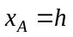，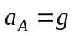
（B）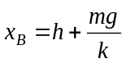，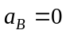
（C）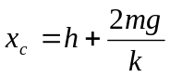， 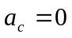
（D）小球从O到B的过程重力做的功大于小球动能的增量

2、如右图所示，A、B两物体质量分别为m_{A}=5kg和m_{B}=4kg，与水平地面之间的动摩擦因数分别为μ_{A}=0.4和μ_{B}=0.5，开始时两物体之间有一压缩的轻弹簧（不拴接），并用细线将两物体拴接在一起放在水平地面上.现将细线剪断，则两物体将被弹簧弹开，最后两物体都停在水平地面上.下列判断正确的是（ ）
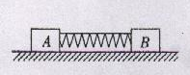
A.在弹簧弹开两物体以及脱离弹簧后两物体的运动过程中，两物体组成的系统动量不守恒
B.在弹簧弹开两物体以及脱离弹簧后两物体的运动过程中，整个系统的机械能守恒
C.在两物体被弹开的过程中，A、B两物体的机械能都是先增大后减小
D.A比B先停止运动
3、在足够大的光滑水平面上放有两物块A和B，已知m_{A}>m_{B}，A物块连接一个轻弹簧并处于静止状态，B物体以初速度v₀向着A物块运动。在B物块与弹簧作用过程中，两物块在同一条直线上运动，下列判断正确的是（ ）
v₀
A
B
A．弹簧恢复原长时，B物块的速度为零
B．弹簧恢复原长时，B物块的速度不为零，且方向向右
C．弹簧压缩过程中，B物块的动能先减小后增大
D．在与弹簧相互作用的整个过程中，B物块的动能先减小后增大

4、细绳拴一个质量为m的小球，小球用固定在墙上的水平弹簧支撑，小球与弹簧不粘连。平衡时细绳与竖直方向的夹角为53º，如图所示。以下说法正确的是（已知sin53°=0.8，cos53°=0.6）（ ）
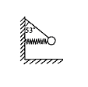
A．细线烧断后小球做平抛运动
B．细线烧断瞬间小球的加速度为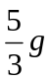
C．小球静止时弹簧的弹力大小为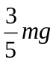
D．小球静止时细绳的拉力大小为
5、如题21图所示，质量均为m的物体A、B通过一劲度系数为k的轻弹簧相连，开始时B放在地面上，A、B都处于静止状态。现用手通过细绳缓慢地将A向上提升
距离L₁时，B刚要离开地面，此过程手做功W₁、手做
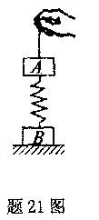
功的平均率为P₁；若将A加速向上拉起，A上升的距
离L₂时，B刚要离开地面，此过程手做功W₂、手做功
的平均功率为P₁。假设弹簧一直在弹性限度范围内，
则 （ ）
A．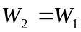 B．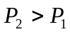
C．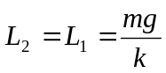 D．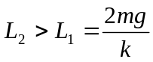
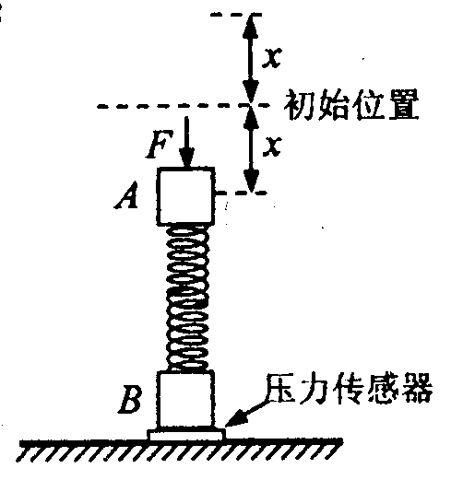
6、放在固定于水平面上的压力传感器上，物块A在初始位置处于平衡状态．A,B质量均为m,现对物块A施以大小为F＝mg的力将其下压一段距离x保持静止，然后撤去力F，当物块A向上运动到初始位置上方距离也是x时( )
A．压力传感器的读数是零
B．压力传感器的读数是mg／2
C．压力传感器的读数是mg
D．压力传感器的读数是2mg

7、如右图所示，在一直立的光滑管内放置一轻质弹簧，上端O点与管口A的距离为2x₀，一质量为m的小球从管口由静止下落，将弹簧压缩至最低点B，最大压缩量为x₀，不计空气阻力，则（ ）
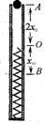
A．小球运动的最大速度等于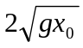
B．小球运动中最大加速度为g
C．弹簧的劲度系数为 mg/x₀
D．弹簧的最大弹性势能为3mgx₀．

二、计算题
1、如图所示，一轻质细绳绕过定滑轮，一端连接质量为M的置于水平地面上的物块B，一端连接劲度系数为k的轻质弹簧，弹簧下端悬挂着质量为m的物块A，物块A带有+q的电荷，整个装置处在竖直向下，场强为E的电场中，当A静止时弹簧具有的弹性势能为E_{p}. 不计滑轮、细绳、弹簧的质量以及滑轮的摩擦。现将物块A缓慢竖直向上移动，直到弹簧刚恢复原长，才由静止释放物块A，当物块B刚要离开地面时，物块A的速度即变为零，求：
（1）当物块B刚要离开地面时，物块A的加速度；
M
m
E
A
B
（2）在以后的运动过程中物块A最大速度的大小。

2、如图.质量为m₁的物体A经一轻质弹簧与下方地面上的质量为m₂的物体B相连，弹簧的劲度系数为k，A、B都处于静止状态.一条不可伸长的轻绳绕过轻滑轮，一端连物体A，另一端连一轻挂钩，不计滑轮的摩擦.开始时各段绳都处于伸直状态，A上方的一段绳沿竖直方向.重力加速度为g.
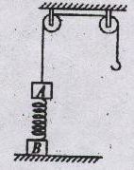
（1）求弹簧的压缩量；
（2）现用一恒力大小为F沿竖直方向向下拉挂钩，求物块B刚要离开地面时物块A的加速度α；
（3）在第（2）问中，若物块B刚要离开地面时，物块A的速度为v，求从开始施加拉力到物块B刚要离开地面过程中，弹簧弹力对物块A所做的功；
（4）若在挂钩上挂一质量为m₃的物体C并从静止状态释放，已知它恰好能使B离开地面但不继续上升，求此过程中弹簧弹力对物块A所做的功.（注意此问与第三问是彼此独立的，即此问已知量为m₁，m₂，m₃，k，g）
说明：此题不要求使用弹性势能公式，如果用弹性势能公式求解，不能得分.

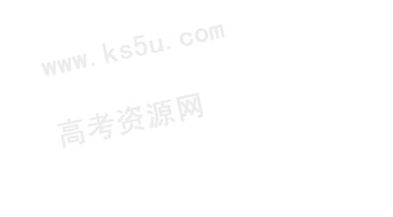
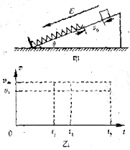
3、如图甲，在水平地面上固定一倾角为θ的光滑绝缘斜面，斜面处于电场强度大小为E、方向沿斜面向下的匀强电场中。一劲度系数为k的绝缘轻质弹簧的一端固定在斜面底端，整根弹簧处于自然状态。一质量为m、带电量为q（q>0）的滑块从距离弹簧上端为s₀处静止释放，滑块在运动过程中电量保持不变，设滑块与弹簧接触过程没有机械能损失，弹簧始终处在弹性限度内，重力加速度大小为g。
（1）求滑块从静止释放到与弹簧上端接触瞬间所经历的时间t₁
（2）若滑块在沿斜面向下运动的整个过程中最大速度大小为v_{m}，求滑块从静止释放到速度大小为v_{m}过程中弹簧的弹力所做的功W；
（3）从滑块静止释放瞬间开始计时，请在乙图中画出滑块在沿斜面向下运动的整个过程中速度与时间关系v-t图象。图中横坐标轴上的t_{1、}t₂及t₃分别表示滑块第一次与弹簧上端接触、第一次速度达到最大值及第一次速度减为零的时刻，纵坐标轴上的v₁为滑块在t₁时刻的速度大小，v_{m}是题中所指的物理量。（本小题不要求写出计算过程）

答案：
一、选择题
1、C 2、C 3、A 4、B 5、B 6、C 7、D
二、计算题
1、解：（1）B刚要离开地面时，A的速度恰好为零，即以后B不会离开地面.
当B刚要离开地面时，地面对B的支持力为零，设绳上拉力为F.
由B的受力平衡知：F=Mg ①（2分）
对A，由牛顿第二定律得：F – mg – qE = ma ②（3分）
联立①②解得，a=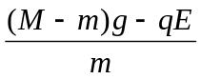 ③（2分）
方向竖直向上 （1分）
（2）由题意，物块A将以原来静止的位置为平衡位置振动，则当物块在平衡位置时有最大速度，设为v_{m}. （2分）
从A由静止释放，到A刚好到达平衡位置的过程，由动能定理得，
mg x₀+qEx₀+W_{F弹}=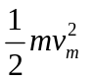–0 ④（3分）
当A静止平衡位置时，A受力平衡：mg+qE =kx₀ ⑤（2分）
弹簧弹力做的功：W_{F弹} = –E_{p} ⑥（2分）
联立④⑤⑥式解得: 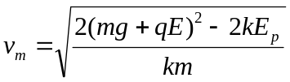. （2分）
3、 （1）滑块从静止释放到与弹簧刚接触的过程中作初速度为零的匀加速直线运动，设加速度大小为a，则有
qE+mgsin=ma ①
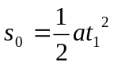 ②
联立①②可得
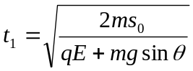 ③
（2）滑块速度最大时受力平衡，设此时弹簧压缩量为，则有
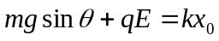 ④
从静止释放到速度达到最大的过程中，由动能定理得
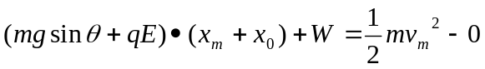 ⑤
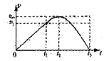
联立④⑤可得
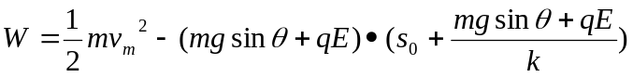s

（3）如图w.w.w.k.s.5.u.c.o.m

